REPUBLICA DOMINICANA
Subdirección de Relaciones Públicas de la DIGEV de las Escs. Vocs. de las FF. AA. y de la P.N.
SANTO DOMINGO, D. N.

TODO POR LA PATRIA
15 septiembre 2022.-

ESCUELAS VOCACIONALES FIRMAN CONVENIOS CON DISTINTAS ORGANIZACIONES DE LA SOCIEDAD CIVIL.
Los tres acuerdos impactarán a decenas de hombres y mujeres de la provincia de Azua.
Azua de Compostela.
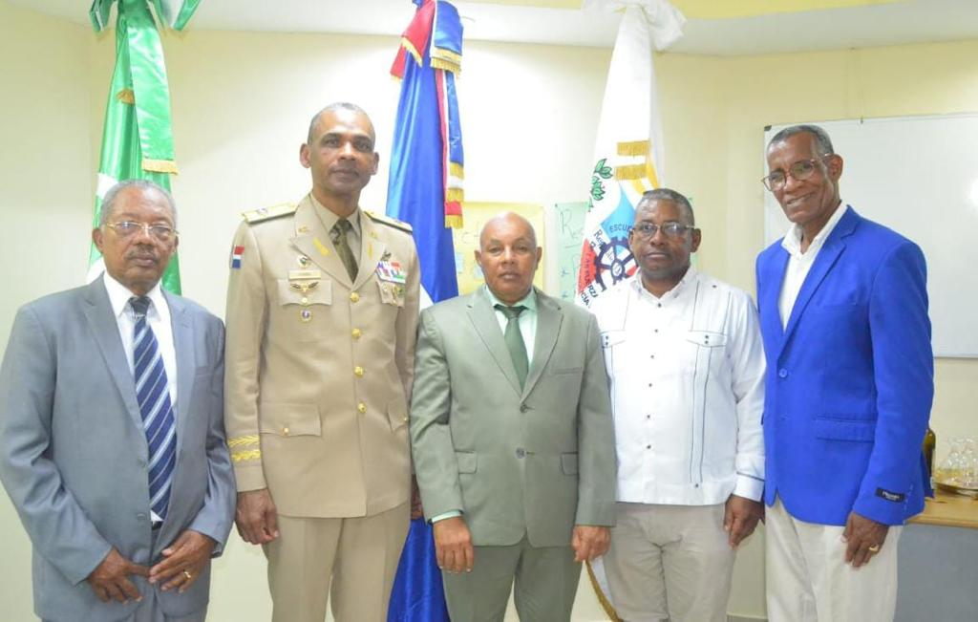
La Dirección General de las Escuelas Vocacionales de las Fuerzas Armadas y de la Policía Nacional (DIGEV) suscribió hoy de forma simultanea tres acuerdos de colaboración interinstitucional con igual número de Organizaciones del municipio de Azua con la finalidad de proveer formación técnico profesional a cientos de hombres y mujeres que viven en condiciones de vulnerabilidad en barrios y sectores de esa demarcación.
Los convenios fueron rubricados por el director general de la DIGEV, Mayor General del Ejército de la República Dominicana ERD., Juan José Otaño Jiménez; con Manuel Tejada (Frank), presidente de la Cooperativa de Ahorro y Crédito y Servicios Múltiples de Productores, Campesinos, Microempresarios (COOPFEPROCA); Apolinar Medrano, de la Fundación Avance; y Héctor Méndez Andújar, Fundación Centro de Fomento de Iniciativa Solidaria Autogestionaria (CEFISA).
Los beneficiarios de estos acuerdos podrán formarse en inglés, informática, costura, decoración de interior, belleza, barbería, auxiliar de farmacia, cuidado de envejecerte y niños, masaje corporal, entre otros. Los acuerdos tendrán una duración de tres años.
Entre los barrios que serán impactados figuran, La Colonia Española, El Prado, La Bombita, Los Carteles, La Nevera, La Cuchilla, La Fátima, El Hoyo, Pueblo Abajo y Arriba, Simón Stridells, Los Parceleros, La Placeta, entre otros.
El acto de firma de los acuerdos se llevaron a cabo en el salón de reuniones de la COOFEPROCA, ubicado en el municipio de Azua, por instrucciones del ministro de Defensa, Teniente General ERD., Carlos Luciano Díaz Morfa.
El director general de la DIGEV al ponderar las firmas de los acuerdos resaltó que los mismos servirán para seguir fortaleciendo los programas de inclusión que viene desarrollando el Gobierno en todo el territorio nacional para beneficio de la familia dominicana
El referido acuerdo establece que las Escuelas Vocacionales se comprometen asignar maestros para impartir los cursos, así como otras facilidades disponibles.
Mientras que las tres fundaciones se comprometieron a proveer las instalaciones para impartir los cursos, matricular los estudiantes, garantizar logística de capacitaciones, realizar evaluaciones antes y pos las capacitaciones de los estudiantes, realizar informe final, entre otras facilidades.

SUB-DIRECCION DE RELACIONESPUBLICAS
05/10/2022.

